ОСНОВЫ КОНСТРУИРОВАНИЯ КРИОГЕННЫХ УСТРОЙСТВ

Лекция 11, 12

Разборные соединения конструкций
В разборных вакуумных соединениях необходимо обеспечить герметичность стыка двух соединяемых деталей, близкую к герметичности сплошного материала. В месте соприкосновения двух деталей в результате механической обработки всегда остаются микронеровности, которые затрудняют получение вакуумно-плотного соединения.
Герметичность может быть достигнута гораздо легче, если в зазор между соединяемыми материалами поместить уплотнитель, вязкость которого достаточна для заполнения неровностей при контактных напряжениях, значительно меньших предела упругости основных соединяемых материалов. Для заполнения или изоляции микронеровностей можно использовать пластическую деформацию хотя бы одного из двух соединяемых материалов.
В качестве уплотнителей в зависимости от рабочего давления могут применяться смазки, резины, фторопласт, тонкие металлы. В установках с предельным вакуумом до 10⁻⁵ Па, как правило, применяются вакуумные уплотнения с прокладками из резины марок 7889, 9024, 1015, 14Р-23, ИПР-2043 и фторопласта-4. В установках с вакуумом лучше, чем 10⁻⁵ Па, применяются металлические прокладки их отожженной меди, алюминия, индия. Помимо вакуумных требований, следует учитывать температурные условия, в которых будут находиться прокладки. Резина может применяться только в относительно теплых конструкциях разъемных соединений. При понижении температуры следует использовать фторопласт. В условиях азотных и гелиевых температур лучше использовать уплотнения на основе индия или меди.
Конструкции разъемных соединений зависят от материала вакуумной прокладки. Для резиновых и фторопластовых уплотнений применяют систему «зуб-канавка» (рис. 11.1). При этом следует учитывать, что резина должна деформироваться примерно на 30 %. В случае использования прокладок в виде тонких металлов на зубе и в канавке делается дополнительный треугольный выступ (рис. 11.1(б)), который приводит к деформации прокладки, чем обеспечивается необходимая вакуумная плотность. Вариант уплотнения на основе индиевых прокладок показан на рис. 11.2. Индиевая прокладка представляет собой проволоку, вытянутую через калиброванную фильеру с помощью простого пресса. Так как индий имеет высокую пластичность, проволоку можно получать из одного и того же материала многократно.
Конечно же, конструктивные схемы разборных вакуумных соединений с резиновыми, фторопластовыми и металлическими прокладками не исчерпываются рис. 11.1 и 11.2. В литературе приводятся другие возможные схемы уплотнений.
Следует отметить, что размеры фланцевых соединений связаны с так называемым уплотняемым диаметром D_{У} и выбираются из таблиц. Основные размеры стандартных соединений с резиновым уплотнением и уплотнением на основе фторопласта представлены в литературе. Значения, приведенные в таблицах, соответствуют ГОСТу и рекомендованы к использованию при конструировании лабораторных исследовательских устройств.
В ряде разъемных соединений используются резьбы. В этом случае резьбу следует выбирать из таблицы, приведенной в приложении 4. Причем более предпочтительными являются резьбы из ряда 1.
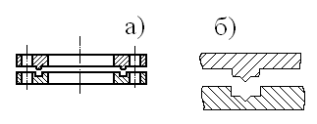
Рис. 11.1. Вакуумное уплотнение «зуб-канавка»: а) прокладки из резины или фторопласта; б) прокладка из тонкого металла

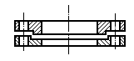
Рис. 11.2. Вакуумное уплотнение на основе индиевой прокладки

ОСНОВНЫЕ РАЗМЕРЫ СОЕДИНЕНИЙ С РЕЗИНОВЫМ УПЛОТНИТЕЛЕМ

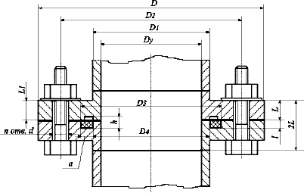

D_{y} | D | D₁ | D₂ | D₃ | D₄ | L | L₁ | l | d | n | a | h
10 | 46 | 14 | 34 | 22.5 | 13.5 | 10 | 5 | 1.8 | 6 | 4 | 3 | 2
15 | 52 | 19 | 39 | 27.5 | 18.5 |  |  |  |  |  | 4 | 3.5
20 | 62 | 24 | 48 | 32.5 | 23.5 | 11 | 6 | 1.8 | 7 | 4 | 4 | 3.5
25 | 70 | 30 | 55 | 38.0 | 29.0
32 | 78 | 37 | 62 | 45.0 | 36.0 | 13 | 8
50 | 110 | 56 | 90 | 69.0 | 55.0 | 15 | 10 | 3.0 | 9 | 6 | 5 | 3.5
60 | 120 | 66 | 102 | 79.0 | 65.0
80 | 145 | 86 | 125 | 100 | 86.0
100 | 170 | 106 | 145 | 120 | 106 | 15 | 10 | 3.0 | 12 | 6 | 5 | 3.5
125 | 195 | 131 | 170 | 146 | 132
160 | 235 | 166 | 210 | 188 | 168 | 17 | 12 | 4.2 | 12 | 8 | 5 | 3.5
200 | 275 | 206 | 250 | 228 | 208 | 17 | 12 | 4.2 | 14 | 8 | 5 | 5
260 | 340 | 266 | 308 | 288 | 268
300 | 380 | 306 | 350 | 328 | 308 | 19 | 14
400 | 490 | 407 | 455 | 430 | 410 | 21 | 16 | 4.2 | 16 | 8 | 5 | 5
500 | 600 | 508 | 565 | 530 | 510 | 25 | 20 | 4.2 | 18 | 8 | 6 | 5

ОСНОВНЫЕ РАЗМЕРЫ СОЕДИНЕНИЙ С
ФТОРОПЛАСТОВЫМ УПЛОТНИТЕЛЕМ

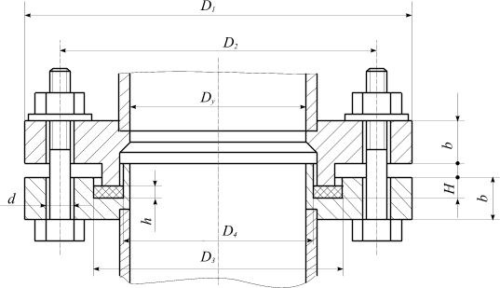

D_{y} | D₁ | D₂ | D₃ | D₄ | b | H | Число  болтов n | d | h
10 | 46 | 34 | 19.5 | 13.5 | 8 | 4 | 4 | 6 | 2
15 | 52 | 39 | 24.5 | 18.5
20 | 62 | 48 | 31.5 | 23.5 | 10 | 4 | 4 | 7 | 2
25 | 70 | 55 | 37 | 29
32 | 78 | 62 | 44 | 36
40 | 85 | 70 | 52 | 44
50 | 110 | 90 | 70 | 55 | 12 | 6 | 4 | 9 | 3.5
60 | 120 | 102 | 80 | 70
80 | 145 | 125 | 100 | 90
100 | 170 | 145 | 120 | 110 | 14
125 | 195 | 170 | 145 | 135 | 14 | 6 | 8 | 12 | 3.5
160 | 235 | 210 | 180 | 170
200 | 275 | 250 | 220 | 210 | 18 | 6 | 8 | 14 | 3.5
260 | 340 | 308 | 280 | 270 | 18 | 8 | 8 | 14 | 3.5
300 | 380 | 350 | 320 | 310 | 20 | 8 | 8 | 18 | 5
380 | 460 | 430 | 400 | 390
500 | 600 | 565 | 525 | 515 | 24
600 | 700 | 665 | 625 | 615
700 | 800 | 765 | 725 | 715
РЯДЫ НОМИНАЛЬНЫХ ДИАМЕТРОВ И ШАГИ МЕТРИЧЕСКОЙ РЕЗЬБЫ (ММ)
Номинальный  диаметр d |  | Шаг P
 | Крупный |  | Мелкий
1-й ряд
2,25 |  | 0,075 |  | -
0,30 |  | 0,080 |  | -
0,40 |  | 0,100 |  | -
0,50 |  | 0,125 |  | -
0,60 |  | 0,150 |  | -
0,80 |  | 0,200 |  | -
1; 1,2 |  | 0,25 |  | 0,2
1,6 |  | 0,35 |  | 0,2
2,0 |  | 0,40 |  | 0,25
2,5 |  | 0,45 |  | 0,35
3,0 |  | 0,50 |  | 0,35
4,0 |  | 0,70 |  | 0,50
5 |  | 0,8 |  | 0,50
6 |  | 1 |  | 0,75; 0,5
8 |  | 1,25 |  | 1; 0,75; 0,5
10 |  | 1,5 |  | 1,25; 1; 0,75; 0,5
12 |  | 1,75 |  | 1,5; 1,25; 1; 0,75; 0,5
16 |  | 2 |  | 1,5; 1; 0,75; 0,5
20 |  | 2,5 |  | 2; 1,5; 1; 0,75; 0,5
24 |  | 3 |  | 2; 1,5; 1; 0,75
30 |  | 3,5 |  | (3); 2; 1,5; 1; 0,75
36 |  | 4 |  | 3; 2; 1,5; 1
42 |  | 4,5 |  | (4); 3; 2; 1,5; 1
48 |  | 5 |  | (4); 3; 2; 1,5; 1
56 |  | 5,5 |  | 4; 3; 2; 1,5; 1
64 |  | 6 |  | 4; 3; 2; 1,5; 1
72;80 |  | - |  | 6; 4; 3; 2; 1,5; 1
90; 100; 110; 125; 140 |  | - |  | 6; 4; 3; 2; 1,5
160; 180; 200 |  | - |  | 6; 4; 3; 2
220; 250; 280 |  | - |  | 6; 4; 3
320; 360; 400 |  | - |  | 6; 4
450; 500; 550; 600 |  | - |  | 6
2-й ряд
0,35 |  | 0,09 |  | -
0,45 |  | 0,10 |  | -
0,55 |  | 0,125 |  | -
0,7 |  | 0,175 |  | -
0,9 |  | 0,225 |  | -
1,1 |  | 0,25 |  | 0,2
1,4 |  | 0,3 |  | 0,2
1,8 |  | 0,35 |  | 0,2
2,2 |  | 0,45 |  | 0,25
3,5 |  | (0,6) |  | 0,35
14 |  | 2 |  | 1,5; 1,25; 1; 0,75; 0,5
18; 22 |  | 2,5 |  | 2; 1,5; 1; 0,75; 0,5
27 |  | 3 |  | 2; 1,5; 1; 0,75
33 |  | 3,5 |  | (3); 2; 1,5; 1; 0,75
39 |  | 4 |  | (3); 2; 1,5; 1
45 |  | 4,5 |  | (4); 3; 2; 1,5; 1
52 |  | 5 |  | (4); 3; 2; 1,5; 1
60 |  | (5,5) |  | 4; 3; 2; 1,5; 1
68 |  | 6 |  | 4; 3; 2; 1,5; 1
76 |  | - |  | 6; 4; 3; 2; 1,5; 1
85; 95; 105; 115; 120; 130; 150 |  | - |  | 6; 4; 3; 2; 1,5
170; 190 |  | - |  | 6; 4; 3; 2
210;240; 260; 300 |  | - |  | 6; 4; 3
340; 380 |  | - |  | 6; 4
420; 480; 520; 580 |  | - |  | 6

К разборным вакуумным соединениям предъявляются следующие требования: минимальное натекание и газовыделение; механическая прочность; термическая стойкость – способность выдерживать многократные прогревы без нарушений герметичности; коррозионная стойкость; максимальное число циклов разборки и сборки с сохранением герметичности; удобство ремонта и технологичность в изготовлении; возможность легкой проверки на герметичность.
В вакуумной технике в системах с температурой прогрева до 300° С широко применяются резиновые уплотнители. Резина обладает хорошими упругими свойствами, и для создания вакуумно-герметичного соединения со стальной поверхностью с RA = 10 мкм требуются небольшие усилия. Для прокладок шириной 4 мм удельное усилие уплотнения 4…8 Н/мм, что соответствует удельным давлением 1.. 2 МПа. Резиновые уплотнения допускают практически неограниченное число разборок и сборок, просты в изготовлении, редко нуждаются в ремонте. Недостатком резиновых уплотнений является повышенное газовыделение и газопроницаемость по сравнению с материалом уплотняемых деталей.
Форма уплотнителя круглая или квадратная, диаметр или сторону квадрата которого из конструктивных соображений выбирают 3…5 мм.
Соединение на рис. 11.3, а между двумя плоскими фланцами – самое простое в изготовлении и ремонте, но оно не обеспечивает точной фиксации уплотняемых деталей. В нем не ограничивается максимальное усилие на прокладку, что может привести при неправильной сборке к большим перегрузкам прокладки, сопровождающимся её пластической деформацией. Для фиксации соединяемых деталей и ограничения уплотняющего усилия могут использоваться дополнительные конструктивные элементы. Основные размеры фланцевого соединения с резиновыми прокладками показаны на рис. 11.4 и приведены в таблице 11.2.
Соединение на рис. 11.3, б ограничивает максимальное усилие сжатия прокладки и обеспечивает осевую фиксацию за счет соприкосновения соединяемых деталей. Форма уплотнителя для соединений (рис. 11.3, а, б) может быть как круглая, так и квадратная. Основные размеры соединения показаны на рис. 11.16 и в таблице 11.10.
Соединения на рис. 11.3, а, б используются очень часто в различной вакуумной аппаратуре. Для создания необходимого усилия герметизации степень деформации прокладки составляет 30%.
Соединение на рис. 11.3, г с подачей повышенного давления внутрь уплотнителя рекомендуется для уплотнения фланцев очень большого диаметра. Оно имеет повышенную деформацию уплотнительного элемента и способно компенсировать волнистость уплотняющей поверхности фланцев.
Соединение на рис. 11.3, д имеет двойное уплотнение с промежуточной откачкой. Оно значительно сложнее других соединений с резиновыми прокладками, но обеспечивает повышенную надежность и уменьшение газопроницаемости соединения.
Соединение на рис. 11.3, е отличается армировкой уплотнительного элемента со стороны вакуума металлической фольгой, что обеспечивает снижение газовыделения и газопроницаемости соединения за счет уменьшения реальной поверхности соприкосновения уплотнителя с вакуумом.
Вместо резины в качестве уплотнителя применяют фторопласт, имеющий меньшее газовыделение и газопроницаемость. Недостатком фторопласта является очень низкий предел упругости, поэтому для уплотнения фторопластом необходимо создавать напряженное состояние всестороннего сжатия. Наилучшим образом этому соответствует конструктивная схема, изображенная на рис. 11.3, в. Она обеспечивает ограничение усилия, действующего на прокладку, и фиксирует соединяемые детали как в осевом, так и в радиальном направлении. Форма уплотнителя квадратная. В зазор 0,1 мм фторопласт не вытекает даже при очень больших удельных нагрузках. Основные размеры соединения с несимметричными фланцами и фторопластовым уплотнителем показаны на рис. 11.3 и в таблице 11.4.
Для техники сверхвысокого вакуума большое значение имеют металлические уплотнения, допускающие прогрев до температуры 450…500° С. Заполнение микронеровностей происходит за счет пластической деформации материала прокладки. Текучесть металлов значительно меньше, чем у резины, и поэтому для создания уплотнения требуются значительно большие удельные давления и более высокий класс чистоты поверхности. Газовыделение металлических прокладок в 10³ раз меньше, чем резиновых, но соединение с металлическими прокладками сложнее в изготовлении, допускает ограниченное число прогревов и сборок. Схемы наиболее распространенных металлических уплотнений показаны на рис. 11.5, а…ж.
Соединения с круглым уплотнителем (рис. 11.5, а) наиболее просты в изготовлении, ремонте и надежно работают с прокладками из меди и золота. Усилие герметизации в таких соединениях с золотой проволокой Ø 0,8 мм составляет 350 Н/мм.
Усилие герметизации в уплотнении (рис. 11.5, б) очень чувствительно к соосности режущих кромок. Для прокладок толщиной 4 мм минимальное усилие герметизации для неотожженной меди 470 Н/мм, а для алюминия – 340 Н/мм.
Конусное соединение (рис. 11.5, в) по сравнению с плоским требует несколько меньшего усилия герметизации, но имеет большие габариты и плохо работает при неравномерных прогревах, сопровождающихся появлением зазора при радиальном градиенте температуры.
Уплотнение со всесторонним сжатием (рис. 11.5, г) плохо разбирается из-за проникновения материала прокладки в зазоры между сопрягающимися деталями.
Ножевое уплотнение (рис. 11.5, д) имеет наименьшее среди металлических уплотнений усилие герметизации и может применяться вместо резиновых уплотнителей, отличается увеличением усилия герметизации при повторных сборках.
Канавочно-клиновое соединение (рис. 11.5. е) с медной плоской прокладкой толщиной 0,5 мм имеет усилие герметизации 280 Н/мм. Основные размеры этого соединения показаны на рис. 11.6.
Уплотнение типа «конфлат» (рис. 11.5, ж) широко применяется для прогреваемых сверхвысоковакуумных систем. Фланцевое соединение с этим уплотнением показано на рис. 11.6.
При прогреве разборных соединений до 450…500° С, для того чтобы не произошло разгерметизации после охлаждения, необходимо постоянство коэффициентов линейного расширения всех входящих в соединение материалов во всем рабочем диапазоне температур.
Медь и нержавеющая сталь имеют близкие коэффициенты линейного расширения, поэтому медь широко применяется в качестве материала прокладки между деталями из нержавеющей стали. Для повышения надежности уплотнения используют покрытие золотом медных прокладок. Это предотвращает коррозию прокладок при частых прогревах до 450…500° С.
Для компенсации небольших отличий коэффициентов линейного расширения могут использоваться упругие прокладки, тонкие болты, тарельчатые пружины и шайбы, ослабляющие проточки во фланцах и т.д. (рис. 11.7).

Таблица 11.3
Основные размеры фланцевых соединений
с резиновым уплотнителем (рис. 11.3)

D_{y} | D | D₁ | D₂ | D₃ | D₄ | D₅ | D₆ | H | H₁ | h | d | n | S | d₁
10 | 55 | 40 | 12,2 | 14 | 22 | – | 19 | 8 | 11 | 2,5 | 6,6 | 4 | – | 5,0
16 | 60 | 45 | 18,2 | 20 | 28 | – | 23
25 | 70 | 55 | 27,2 | 30 | 38 | – | 33
40 | 100 | 80 | 42,2 | 45 | 53 | – | 47 | 12 | 14 | 2,5 | 9 | 4 | – | 5,0
63 | 130 | 110 | 66,0 | 70 | 78 | 96 | 80 |  |  |  |  | 8 | 3,9 | 5,0
100 | 165 | 145 | 103 | 110 | 118 | 128 | 110
160 | 225 | 200 | – | 170 | 178 | 180 | 166 | 16 | 17 | – | 11 | 12 | 4,8 | 6,0
250 | 335 | 310 | 255 | 260 | 268 | 290 | 268 | 16 | 17 | 4,5 | 11 | 12 | 6,4 | 8,0
400 | 510 | 480 | 405 | 410 | 408 | 450 | 408 | 20 | 21 | 4,5 | 14 | 16 | 6,4 | 8,0
Таблица 11.4
Основные размеры соединения с плоской металлической прокладкой
и канавочно-клиновым уплотняющим профилем (рис. 11.6)
D_{y} | D | D₀ | D₁ | D₂ | D₃ | D₄ | b₁ | b₂ | l₁ | l₂ | L | Число болтов | Резьба | Толщина уплотнителя
10 | 58 | 40 | 15 | 20 | 52 | 15 | 7 | 8 | 26 | 10 | 35 | 4 | М8×1 | 0,5
15 | 65 | 45 | 20 | 25 | 60 | 20 | 7 | 8 | 26 | 10 | 35 | 4 | М8×1 | 0,5
20 | 78 | 55 | 25 | 30 | 75 | 25 | 7 | 8 | 26 | 12 | 37 | 4 | М10×1,25 | 0,5
25 | 85 | 62 | 30 | 35 | 80 | 30 | 7 | 8 | 26 | 12 | 37 | 4 | М10×1,25 | 0,5
32 | 92 | 70 | 37 | 45 | 86 | 40 | 7 | 8 | 26 | 12 | 37 | 4 | М10×1,25 | 0,5
50 | 120 | 90 | 56 | 60 | 115 | 55 | 7 | 8 | 27 | 14 | 39 | 8 | М12×1,25 | 0,5
60 | 130 | 100 | 66 | 70 | 125 | 65 | 7 | 8 | 27 | 14 | 40 | 8 | М12×1,25 | 0,5
80 | 175 | 128 | 86 | 110 | 165 | 105 | 7 | 8 | 18 | 18 | 31 | 12 | М12×1,25 | 0,5
100 | 200 | 148 | 106 | 130 | 190 | 125 | 7 | 8 | 18 | 18 | 31 | 12 | М12×1,25 | 0,5
125 | 225 | 175 | 132 | 150 | 215 | 150 | 7 | 8 | 20 | 20 | 33 | 12 | М14×1,5 | 0,5
160 | 280 | 215 | 168 | 195 | 270 | 190 | 7 | 8 | 21 | 21 | 34 | 16 | М14×1,5 | 0,5
200 | 320 | 255 | 208 | 235 | 308 | 230 | 7 | 8 | 21 | 21 | 35 | 20 | М14×1,5 | 0,5
260 | 420 | 342 | 268 | 320 | 410 | 310 | 7 | 8 | 19 | 19 | 31 | 28 | М16×1,5 | 0,5
300 | 475 | 382 | 308 | 360 | 465 | 350 | 7 | 8 | 19 | 19 | 31 | 32 | М16×1,5 | 0,5
380 | 560 | 462 | 388 | 440 | 550 | 430 | 8 | 9 | 21 | 21 | 34 | 36 | М16×1,5 | 0,5
500 | 680 | 588 | 508 | 565 | 670 | 555 | 8 | 9 | 23 | 23 | 38 | 48 | М16×1,5 | 0,6
600 | 800 | 698 | 610 | 672 | 790 | 662 | 8 | 9 | 25 | 25 | 42 | 52 | М18×1,5 | 0,6
700 | 900 | 798 | 710 | 772 | 890 | 762 | 8 | 9 | 25 | 25 | 42 | 60 | М18×1,5 | 0,6

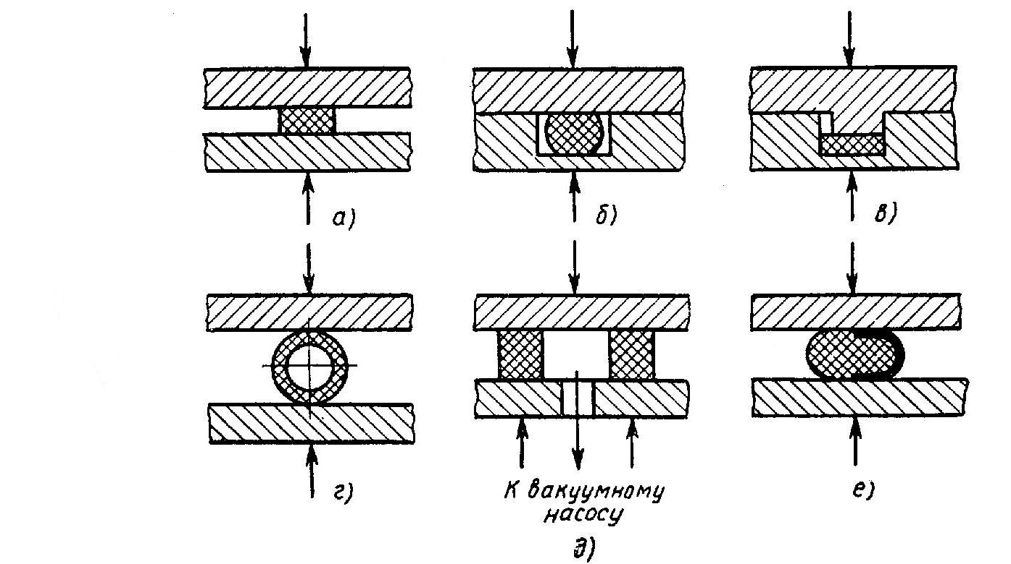

Рис. 11.3 Уплотнение между двумя плоскими фланцами.

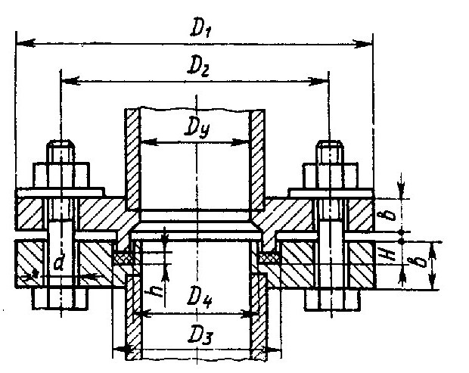
Рис.11.4. Уплотнение к канавке.
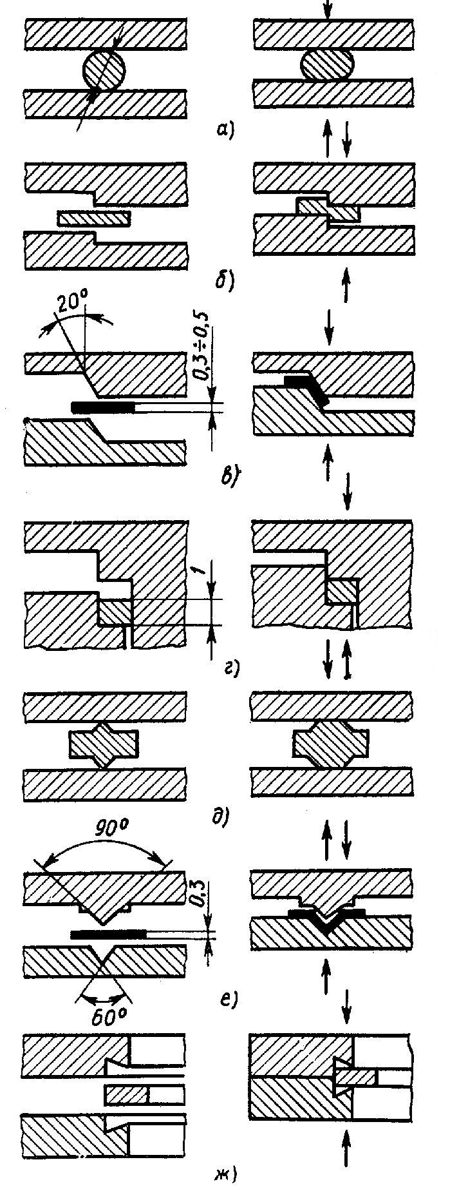
Рис.11.5. Металлические уплотнения.
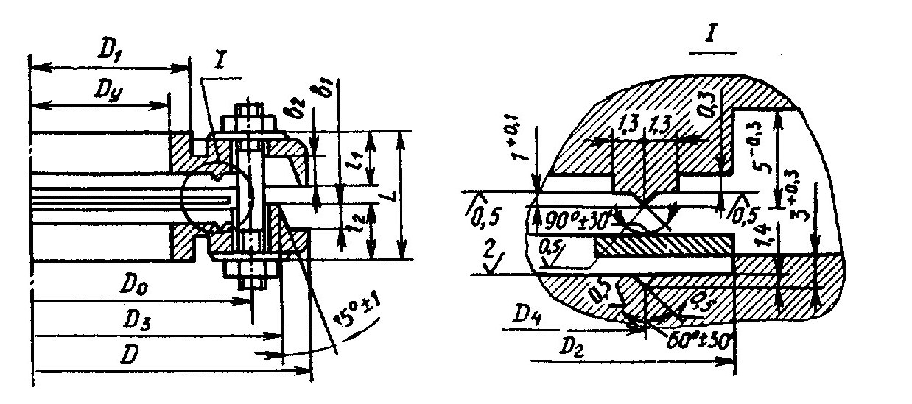
Рис.11.6. Канавочно-клиновое уплотнение
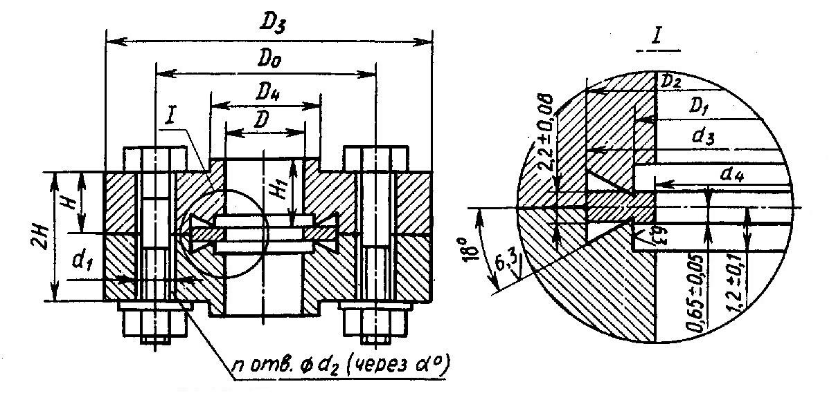
Рис. 11.7. Уплотнение «конфлат».
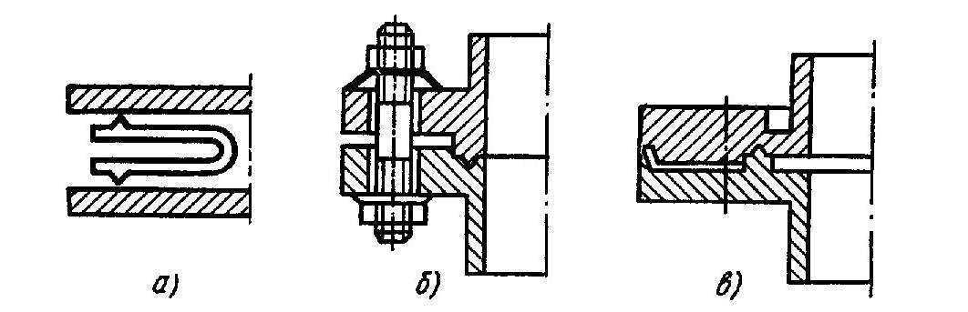
Рис.11.8. Компенсация тепловых нагрузок.

